2019-2020年度高二地理拓展提升

**地理第35课时《从实践体验认识旅游2》**

班级 姓名 时间：20240年4月

1．北京的“胡同游”吸引了大批外国旅游者，能够起到的作用是

A．提供大量就业机会 B．促进国民素质提高

C．提高我国人民生活质量 D．促进文化交流

图1为北京春节庙会分布示意图。读图完成2-4题。



图1

2．从图中可以看出，影响庙会分布的主要因素是

①交通条件 ②人口分布 ③地区传统文化 ④宾馆数量

A. ①②③ B.①②④ C. ②③④ D. ①③④

3．春节期间，许多庙会地点十分拥挤，这给周边地区造成的影响是

①污染环境 ②影响生活秩序 ③造成住房紧张 ④造成商品供应紧张

1. ①② B.①③ C. ②④ D. ③④

读图2，回答4-5题。

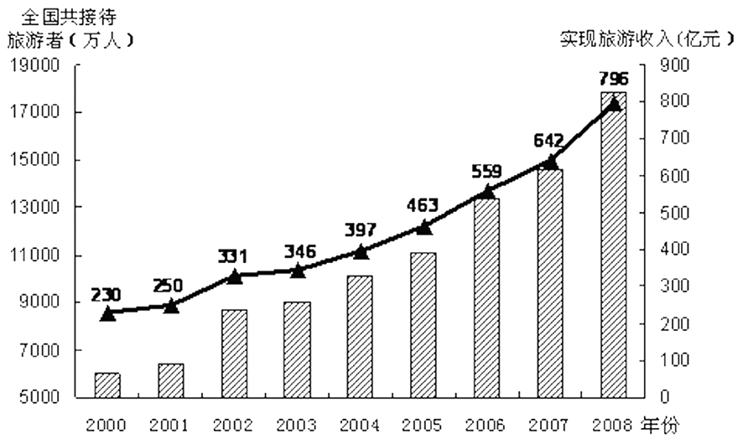

图2中国“十一”黄金周接待旅游者和实现旅游收入统计图

4. 从统计图可以看出我国民众旅游活动随着时间的发展具有的特点是

A．旅游时间越来越长 B．旅游过程越来越轻松

C．旅游人数越来越多 D．旅游内容越来越广泛

5.“假日经济”可以有效地回笼货币，为国家创收，仅2008年“十一”黄金周期间，实现的旅游收入就比2007年同期增长了约

A．17% B．19% C．22% D．24%

近年来，我国许多传统古村落被开发成旅游观光地，一些古村落的村民仍留在村内，如“中国最具旅游价值古村落”之一的桂林江头洲村，至今仍完整地保存着明清时期的建筑格局，依然有百余户村民生活在村中，坚守着那份宁静与质朴。

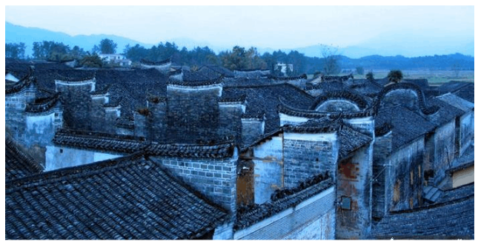

图7

6.分析村民生活在村中对促进当地旅游业健康发展的作用。

海昏侯墓将规划建设成国家考古遗址公园。

7.列举该遗址公园对当地旅游业发展的影响。（10分）

读图和相关资料，回答下列问题。

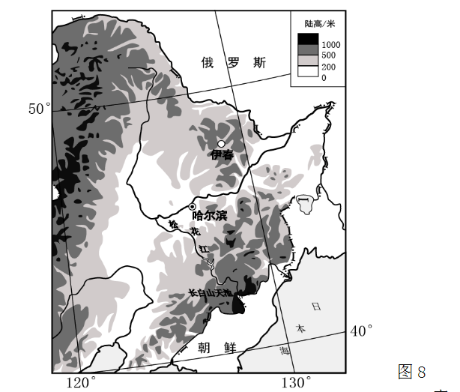

2014年4月10日，由黑龙江、吉林、辽宁三省多家景区组成“东北旅游景区联盟”。联盟打破行政区划的约束，共建区域旅游一体化主题，整合联盟成员间资源，合力发展，形成“聚力”。

8.简述“东北旅游景区联盟”对该区域旅游业发展的影响。（8分）